
№ 15 (62), апрель 2014
Вестник кадетских классов
Учредители: командно-руководящий состав и совет командиров
МБОУ «Короворучейская СОШ»
Усть –Цилемского района Республики Коми

Обратный отсчет.

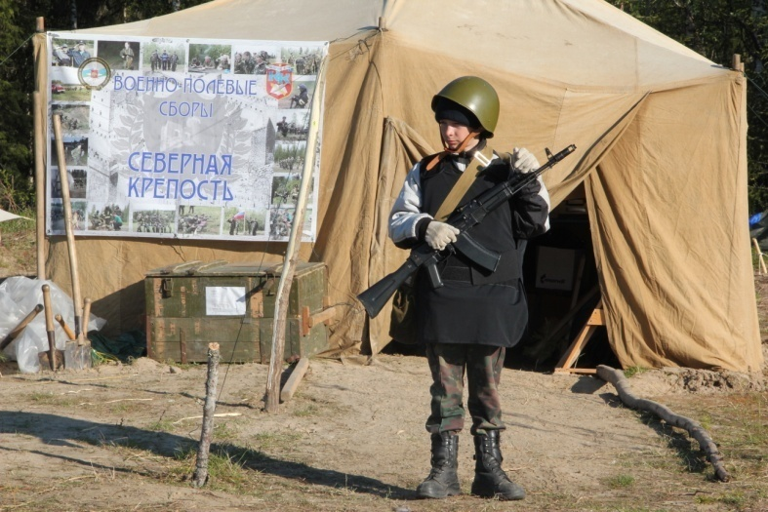
Уже меньше месяца осталось до старта одного из самых главных мероприятий нашего кадетского движения - военно-полевых сборов «Северная крепость-2014». Эти сборы проходят при поддержке Управления противопожарной службы и гражданской защиты Республики Коми.
Подписаны все необходимые документы, утверждены планы, разработаны специальные вводные, и во все школы республики, где развивается кадетское движение, направлены приглашения на сборы. В этом году под знамена «Северной крепости» будут призваны кадеты из Сосногорска, Щельяюра, Эжвы, Сыктывкара, Зеленца, Ыба, Сторожевска, Воркуты, Усинска, и, конечно же, наши - кадеты Короворучейской школы.
Офицерской состав и попечительский Совет школы провели большую работу по подготовке к военно-полевым сборам. За последний год материальная база школы пополнилась 10-ю единицами нового учебного стрелкового оружия, специальным снаряжением, новыми палатками, в том числе для полевой церкви. Большая часть учебного оружия была приобретена в рамках соглашения о социальном партнёрстве между обществом «ЛУКОЙЛ-Коми» и администрацией Усть-Цилемского района.
Иными словами сделано многое, чтобы сборы стали ярким событием, традиционно завершающим уходящий учебный год.
Военный руководитель школы А.Г.Тиранов
«Акция «Наркотикам нет!»
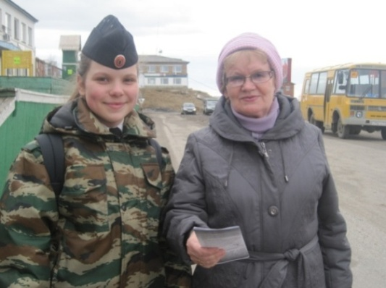
22 апреля в рамках республиканской весенней недели добра кадеты 7 взвода совместно с классным руководителем, Дуркиной Ю. Е., выезжали в с. Усть-Цильма для проведения уличной акции «Наркотикам нет». Целью данного мероприятия стала пропаганда здорового образа жизни.

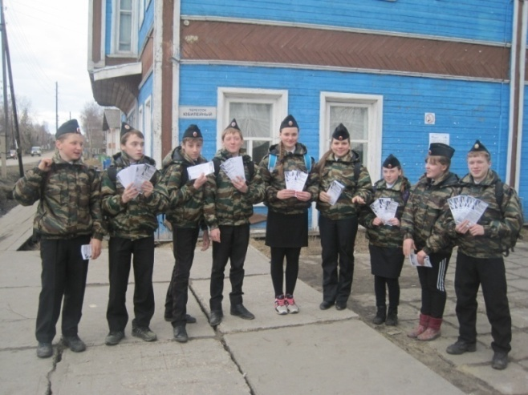
Семиклассники, предварительно создав информационные буклеты, выйдя на площадь Ивана Ластки, останавливали прохожих. Вежливо поздоровавшись, объясняли, что данная акция не случайна, в мире участились случаи детской и юношеской наркомании. Дабы предотвратить употребление наркотиков населением и проводятся такие мероприятия. Все прохожие, внимательно выслушав кадет, благодарили за предоставленную информацию.

Учащаяся 7(кадетского) класса Дуркина Наталия
Пасхальная неделя
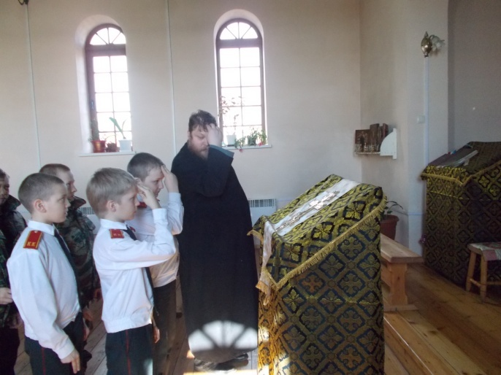
В конце апреля кадеты 5-8 взводов выезжали в древлеправославную старообрядческую поморскую церковь на беседу к отцу Алексею. Поездка была запланирована, и выпала она на неделю Светлой Пасхи. Отец Алексей рассказал много интересного о самом главном христианском празднике в году. Он получил свое название от «еврейской пасхи – Песах», посвященному освобождению народов Израиля от рабства.
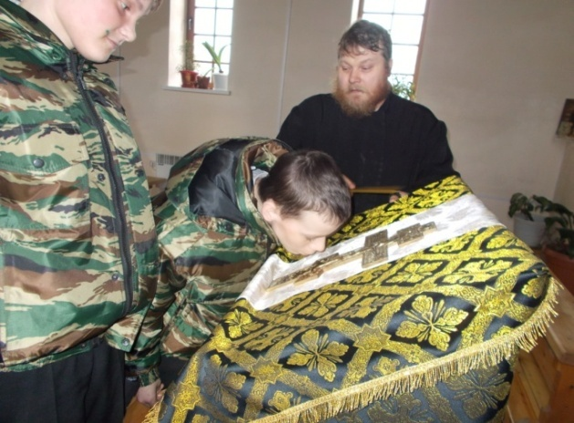
Евангелия повествуют о том, что в пятницу на Страстной неделе Иисус Христос был распят на кресте и погребен в пещере, расположенной недалеко от места казни. В ночь с субботы на воскресенье Мария Магдалина, поверившая в Христа грешница, и две женщины, пришедшие ко гробу, чтобы омыть и умастить благовониями тело Христа, обнаружили, что гроб пуст. «Когда же недоумевали они о сем, вдруг предстали перед ними два мужа в одеждах блистающих. И когда они были в страхе и наклонили лица свои к земле, сказали им: что вы ищете живого между мертвыми?» (Лк. 24:4—5). Воскресение Иисуса Христа считается всеми христианами величайшим событием, дарующим спасение миру и человечеству.
Отец Алексей много и очень интересно рассказывал о чудесах, свершавшихся в этот праздник. Кадеты увлеченно слушали. В конце беседы каждому было позволено поцеловать распятие Христа.
Учащиеся 8(кадетского) класса Шишелова Влада и Канева Алена

Тираж: 50 экземпляров.
169488, Республика Коми,
Усть – Цилемский район,
с. Коровий Ручей, ул. Школьная, 1
тел/факс (82141)99-5-31
e-mail KSOH2007@rambler.ru

Подборка материала:
военный руководитель школы А.Г.Тиранов, корреспонденты кружка «Практическая журналистика»
Редактор: классный руководитель 7 (кадетского) класса Дуркина Ю. Е.

